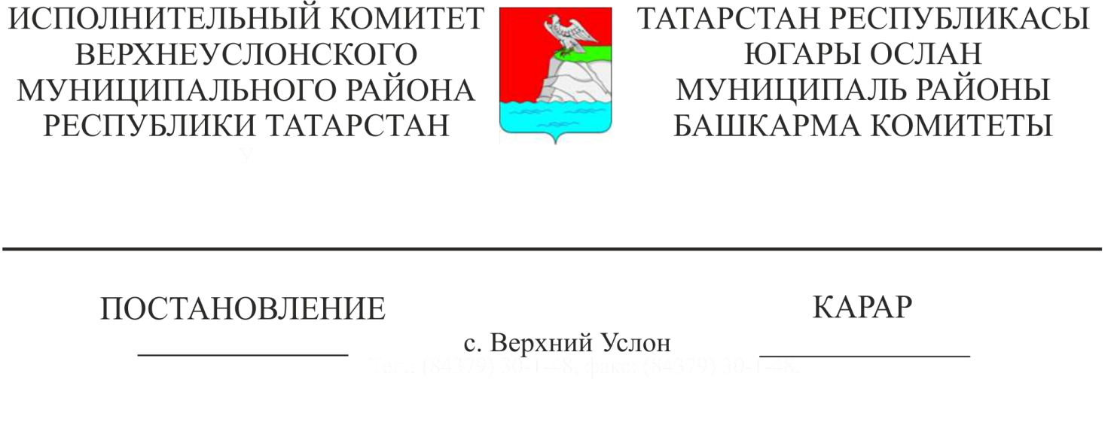
20.04.2021 420
«Крестьян (фермер) хуҗалыгы эшчәнлеген гамәлгә ашыру өчен гражданнарга һәм крестьян (фермер) хуҗалыкларына муниципаль милектә булган җир кишәрлеге бирү (арендага) буенча муниципаль хезмәт күрсәтүнең административ регламентын раслау турында» Татарстан Республикасы Югары Ослан муниципаль районы Башкарма комитетының 2019нчы елның 12нче августындагы 765нче номерлы карарына үзгәрешләр кертү хакында

«Территорияләрне комплекслы үстерүне тәэмин итү максатларында Россия Федерациясе Шәһәр төзелеше кодексына һәм Россия Федерациясенең аерым закон актларына үзгәрешләр кертү турында» 2020нче елның 30нчы декабреннән 494-ФЗ Федераль закон нигезендә, Татарстан Республикасы Югары Ослан муниципаль районы Башкарма комитеты КАРАР БИРӘ:

1. «Крестьян (фермер) хуҗалыгы эшчәнлеген гамәлгә ашыру өчен гражданнарга һәм крестьян (фермер) хуҗалыкларына муниципаль милектә булган җир кишәрлеге бирү (арендага) буенча муниципаль хезмәт күрсәтүнең административ регламентын раслау турында» Татарстан Республикасы Югары Ослан муниципаль районы Башкарма комитетының 2019нчы елның 12нче августындагы 765нче номерлы карарына түбәндәге үзгәрешләр кертергә:
1) 2 бүлекнең 2.9 пунктының 3.1 пунктчасын үз көчен югалткан дип танырга.
2. Әлеге карарны Интернет мәгълүмат - телекоммуникация челтәрендә Татарстан Республикасы хокукый мәгълүмат рәсми порталында веб-адрес буенча: http://pravo.tatarstan.ru, Югары Ослан муниципаль районының рәсми сайтында интернет-телекоммуникация челтәрендә түбәндәге веб-адрес буенча: https://verhniy-uslon.tatarstan.ru https://verhniy-uslon.tatarstan.ru урнаштырырга.
3. Әлеге карарның үтәлешен үзем контрольдә тотам.

Башкарма комитет җитәкчесе И. И. Шакиров

